
UNIVERSIDAD PRIVADA DE TACNA
FACULTAD DE INGENIERÍA
Escuela Profesional de Ingeniería de Sistemas
RespiCare
Sistema Web y Móvil para la Detección de Enfermedades Respiratorias en Tacna en 2026
Informe de Evidencias de Pruebas
Casos de prueba CP-001, CP-004, CP-007 y CP-009
Curso: CONSTRUCCIÓN DE SOFTWARE II
Docente: Mag. Ricardo Eduardo Valcárcel Alvarado
Integrante:
Cesar Fabian Chávez Linares — 2019063854
Piero Alexander Paja De la Cruz — 2020067576

Tacna – Perú
2026

RespiCare
Sistema Web y Móvil para la Detección de Enfermedades Respiratorias en Tacna en 2026
Informe de Evidencias de Pruebas
Versión 1.0

Índice
Índice 3
1. Introducción 5
1.1. Casos de prueba cubiertos en esta unidad 5
2. CP-001 — Registro y autenticación de usuarios 6
2.1. Alcance de Pruebas 6
2.2. Estrategia de Pruebas 6
2.3. Entorno de Pruebas 6
2.4. Evidencias de Pruebas 7
2.4.1. Prueba Unitaria 7
2.4.2. Prueba de Integración 8
2.4.3. Prueba Funcional: Interfaz Web (Playwright, automatizada) 8
2.5. Resultados Generales 11
3. CP-004 — Motor de reglas de emergencia clínica (EmergencyRuleSystem) 12
3.1. Alcance de Pruebas 12
3.2. Estrategia de Pruebas 12
3.3. Entorno de Pruebas 12
3.4. Evidencias de Pruebas 13
3.4.1. Prueba Unitaria 13
3.4.2. Prueba de Integración / E2E 13
3.4.3. Prueba Funcional: Interfaz Web (Playwright, automatizada) 14
3.5. Resultados Generales 15
4. CP-007 — Panel del doctor: revisión y firma de predicción de IA 16
4.1. Alcance de Pruebas 16
4.2. Estrategia de Pruebas 16
4.3. Entorno de Pruebas 16
4.4. Evidencias de Pruebas 17
4.4.1. Prueba Unitaria 17
4.4.2. Prueba de Integración 18
4.4.3. Evidencia Complementaria de Interfaz: Panel de Monitoreo del médico 19
4.5. Resultados Generales 20
5. CP-009 — Sistema de alertas y notificaciones 21
5.1. Alcance de Pruebas 21
5.2. Estrategia de Pruebas 21
5.3. Entorno de Pruebas 21
5.4. Evidencias de Pruebas 22
5.4.1. Prueba Unitaria 22
5.4.2. Prueba de Integración / E2E 23
5.4.3. Prueba Funcional: Interfaz Web (Playwright, automatizada) 24
5.5. Resultados Generales 26
6. Resultados Generales del Informe 27
7. Conclusiones 27
8. Anexos 28
8.1. Archivos de prueba automatizados referenciados 28
8.2. Documentos de trazabilidad relacionados 28
8.3. Entorno de ejecución común 29

1. Introducción
El presente informe consolida la evidencia de ejecución real de las pruebas de software —unitarias, de integración/E2E y funcionales de interfaz— aplicadas a cuatro casos de prueba del Catálogo de Pruebas de RespiCare correspondientes a la presente unidad: CP-001 (RF-001 — Registro y autenticación de usuarios), CP-004 (RF-004 — Motor de reglas de emergencia clínica), CP-007 (RF-007 — Panel del doctor: revisión y firma de predicción de IA) y CP-009 (RF-009 — Sistema de alertas y notificaciones).
RespiCare es un sistema web y móvil orientado a la detección temprana de enfermedades respiratorias en la ciudad de Tacna, construido sobre una arquitectura de microservicios compuesta por un backend en Node.js/TypeScript (Express) con base de datos MongoDB y caché Redis, un frontend web en React, una aplicación móvil híbrida (Capacitor + Next.js) y un servicio de inteligencia artificial en Python/FastAPI. La autenticación se gestiona mediante JSON Web Tokens (JWT), y el cifrado de campos sensibles se aplica a nivel de base de datos.
A diferencia de una especificación de caso de prueba (documento de diseño), este informe evidencia la ejecución real de dichas pruebas sobre el sistema en funcionamiento: se levantó el backend contra una base de datos MongoDB de desarrollo, se ejecutaron las suites automatizadas de Jest/Supertest y se capturaron directamente desde la terminal los resultados obtenidos; adicionalmente, se automatizó la interacción con la interfaz web real mediante Playwright (navegador Chromium) para capturar evidencia funcional de extremo a extremo, incluyendo un defecto genuino descubierto durante esta validación (ver sección 3.4.3).
Las técnicas aplicadas de manera transversal en los cuatro casos fueron: pruebas unitarias con Jest sobre la capa de controladores/servicios del backend; pruebas de integración y end-to-end con Jest + Supertest contra una base de datos real; y pruebas funcionales automatizadas con Playwright simulando la interacción real de un usuario (paciente o médico) sobre la interfaz web desplegada en http://localhost:3000. En conjunto, se ejecutaron 228 pruebas automatizadas (unitarias + integración/E2E) con resultado exitoso, y 9 pasos funcionales de interfaz, de los cuales 8 confirmaron el comportamiento esperado y 1 evidenció una desviación real del sistema frente a lo esperado por el frontend. Adicionalmente, la inspección directa del código fuente del caso CP-009 reveló una segunda discrepancia genuina entre una especificación formal y la implementación real del sistema (ver sección 5.4.2).

1.1. Casos de prueba cubiertos en esta unidad
Caso | RF asociado | Módulo | Tipo de prueba
CP-001 | RF-001 — Gestión de usuarios | Autenticación | Unitaria + Integración + Funcional (UI)
CP-004 | RF-004 — Reglas clínicas de emergencia | Emergencias | Unitaria + E2E + Funcional (UI)
CP-007 | RF-007 — Panel del doctor | Revisión de IA | Unitaria + Integración + Funcional (UI complementaria)
CP-009 | RF-009 — Sistema de alertas y notificaciones | Alertas | Unitaria + E2E + Funcional (UI)

2. CP-001 — Registro y autenticación de usuarios

2.1. Alcance de Pruebas
Se evidenció la ejecución real del registro de un nuevo usuario, el inicio de sesión con credenciales válidas e inválidas, el cifrado de la contraseña, la emisión/renovación de tokens JWT (access + refresh) y el control de acceso por rol, cubriendo tanto la capa de backend (controladores, validadores y middleware de autenticación) como la interfaz web real.
- AuthController: registro, login, refresh-token, logout, perfil, cambio de contraseña, desactivación de cuenta y endpoints administrativos (stats, listado de usuarios).
- authValidators: validación de esquema de los payloads de entrada (Joi).
- Middleware de autenticación (auth.ts): verificación de token JWT y control de acceso por rol.
- Integración end-to-end sobre /api/v1/auth/* con base de datos real.
- Interfaz web real (React) de registro e inicio de sesión en http://localhost:3000.

2.2. Estrategia de Pruebas
Pruebas Unitarias.
Se empleó Jest sobre los archivos authController.test.ts, authValidators.test.ts y middleware/auth.test.ts, aislando la lógica de negocio de sus dependencias de infraestructura mediante mocks. Se cubrió el ciclo completo de autenticación: registro, login, refresh, logout, gestión de perfil/contraseña, bloqueo de cuentas inactivas y control de acceso administrativo.
Pruebas de Integración.
Se ejecutó auth.integration.test.ts contra el backend real en ejecución (npm run dev, Node.js 20.20.2) y la base de datos MongoDB de desarrollo, validando el flujo completo de login + refresh de tokens, gestión de contraseña/perfil y protección de rutas por rol.
Pruebas Funcionales (UI).
Se automatizó la interacción real con la interfaz web mediante Playwright (Chromium headless), simulando el registro de un nuevo paciente, el inicio de sesión con credenciales válidas y el intento de inicio de sesión con credenciales inválidas, capturando pantallas reales en cada paso.

2.3. Entorno de Pruebas
Categoría | Detalle
Backend | Node.js v20.20.2, TypeScript, Express
Base de Datos | MongoDB 6 (contenedor Docker de desarrollo, puerto 27018)
Caché | Redis 7 (contenedor Docker de desarrollo, puerto 6379)
Framework de Pruebas | Jest + Supertest (ts-jest)
Frontend | React (Create React App), servido en http://localhost:3000
Pruebas de UI | Playwright 1.64 + Chromium headless, viewport 1440×900
Autenticación | JSON Web Token (JWT), access + refresh token
Sistema Operativo | macOS, arquitectura ARM64

2.4. Evidencias de Pruebas

2.4.1. Prueba Unitaria
ID | Escenario | Resultado Esperado | Estado
PU-01 | Registro con datos válidos | Responde 201, crea el usuario y entrega token JWT | Pasó
PU-02 | Login con credenciales correctas | Responde 200 con access token y refresh token | Pasó
PU-03 | Login con contraseña incorrecta | Responde con error de autenticación (login fallido) | Pasó
PU-04 | Login bloqueado para cuentas inactivas | El sistema bloquea el inicio de sesión | Pasó
PU-05 | Bloqueo tras exceder intentos fallidos | La cuenta se bloquea tras superar el umbral configurado | Pasó
PU-06 | Reinicio de contador tras login exitoso | El contador de intentos fallidos se reinicia | Pasó
PU-07 | Refresh token válido | Responde 200 con un nuevo access token | Pasó
PU-08 | Refresh token inválido o expirado | No refresca el token y responde 401 | Pasó
PU-09 | Logout con token vigente | Responde 200 e invalida la sesión | Pasó
PU-10 | Acceso a /auth/users sin rol admin | Rechaza el acceso a usuarios no administradores | Pasó

Resultado General: 100 de 100 pruebas unitarias ejecutadas exitosamente (100 % de aprobación), en 3 suites (authController, authValidators, middleware/auth), sin fallos ni excepciones no controladas.
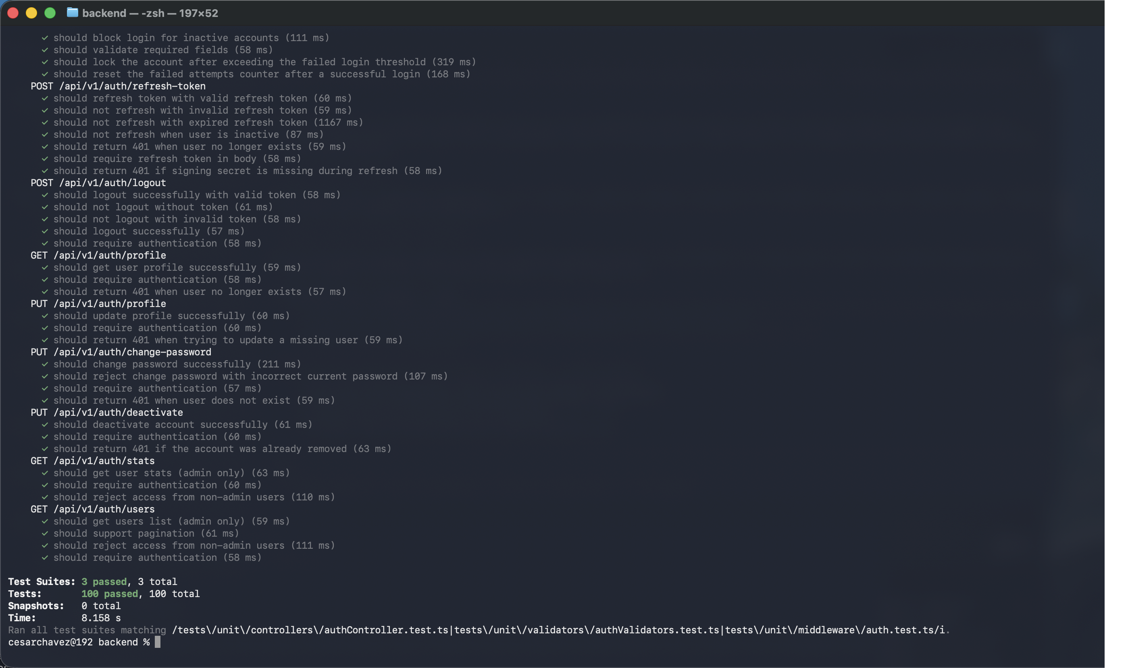
Figura 2.1 — Ejecución real: npx jest tests/unit/controllers/authController.test.ts tests/unit/validators/authValidators.test.ts tests/unit/middleware/auth.test.ts (3 suites, 100 pruebas, 100 exitosas).

2.4.2. Prueba de Integración
ID | Escenario | Resultado Esperado | Estado
PI-01 | Login + refresh de tokens de extremo a extremo | Permite iniciar sesión y refrescar tokens válidos | Pasó
PI-02 | Login con contraseña incorrecta y refresh expirado | Rechaza ambos casos sin emitir tokens | Pasó
PI-03 | Cambio de contraseña y bloqueo de cuenta desactivada | Actualiza la contraseña y evita login tras desactivar la cuenta | Pasó
PI-04 | Acceso a rutas administrativas protegidas | Valida correctamente el acceso según el rol del token | Pasó

Resultado General: 4 de 4 pruebas de integración ejecutadas exitosamente (100 % de aprobación) contra el backend real y la base de datos de desarrollo, sin defectos encontrados.
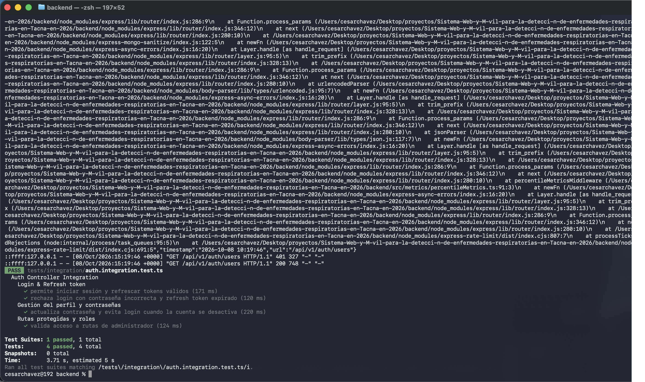
Figura 2.2 — Ejecución real: npx jest tests/integration/auth.integration.test.ts contra el backend real y MongoDB de desarrollo (1 suite, 4 pruebas, 4 exitosas). El bloque de texto previo corresponde a trazas de error esperadas (HTTP 401/404) generadas intencionalmente por los escenarios negativos del propio flujo de integración.

2.4.3. Prueba Funcional: Interfaz Web (Playwright, automatizada)
Se automatizó con Playwright la interacción real de un usuario sobre la interfaz web de RespiCare en http://localhost:3000, registrando un nuevo paciente con un correo único y validando a continuación el inicio de sesión con credenciales correctas e incorrectas.
ID | Acción del Usuario | Resultado Esperado | Resultado Obtenido | Estado
1 | El usuario completa el formulario de registro (nombre, correo, contraseña) y envía. | El sistema crea la cuenta y redirige al área autenticada del paciente. | Se renderizó el formulario correctamente y, tras el envío, el sistema redirigió al dashboard mostrando el chatbot médico y la insignia de sesión "QA PACIENTE". | Aprobado
2 | El usuario inicia sesión con el correo y contraseña recién registrados. | El sistema autentica al usuario y redirige al área de paciente. | El login fue aceptado y la aplicación mostró la insignia "Paciente" en la barra de navegación. | Aprobado
3 | El usuario intenta iniciar sesión con la contraseña incorrecta. | El sistema rechaza el acceso y muestra un mensaje de error, sin autenticar al usuario. | La interfaz mostró el mensaje "Credenciales inválidas" y permaneció en la pantalla de login. | Aprobado

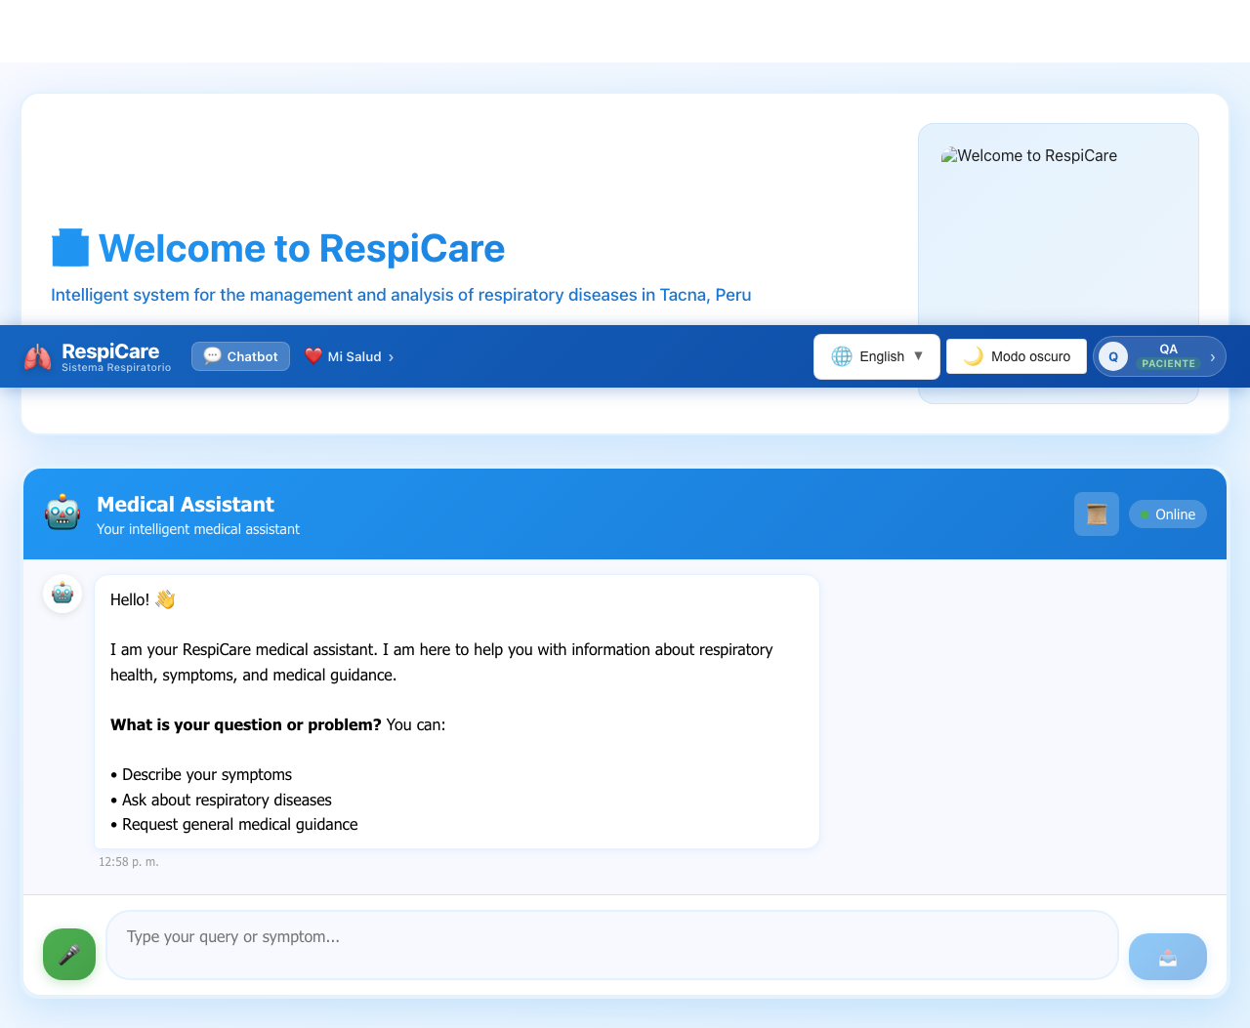
Figura 2.3 — Registro exitoso: redirección automática al área de paciente autenticado.

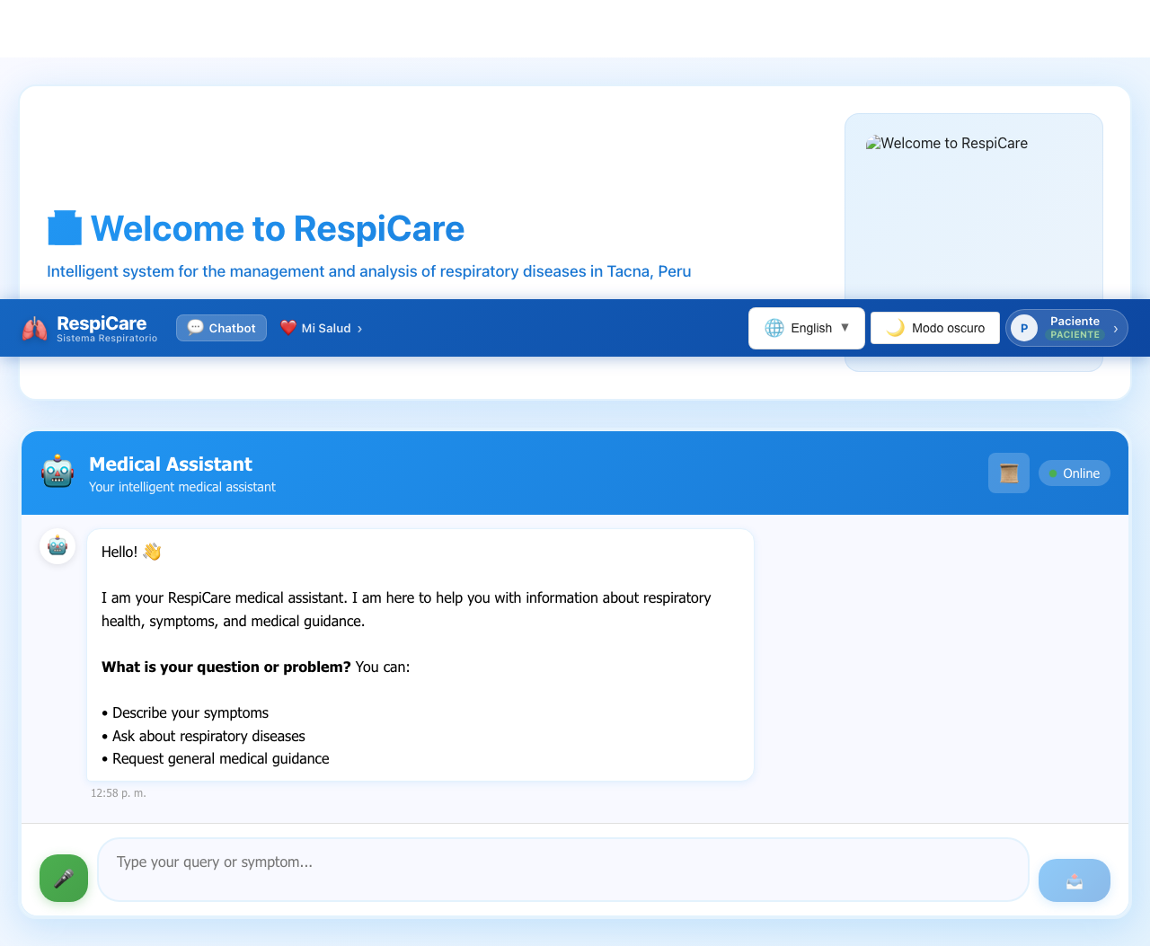
Figura 2.4 — Inicio de sesión exitoso con credenciales reales.

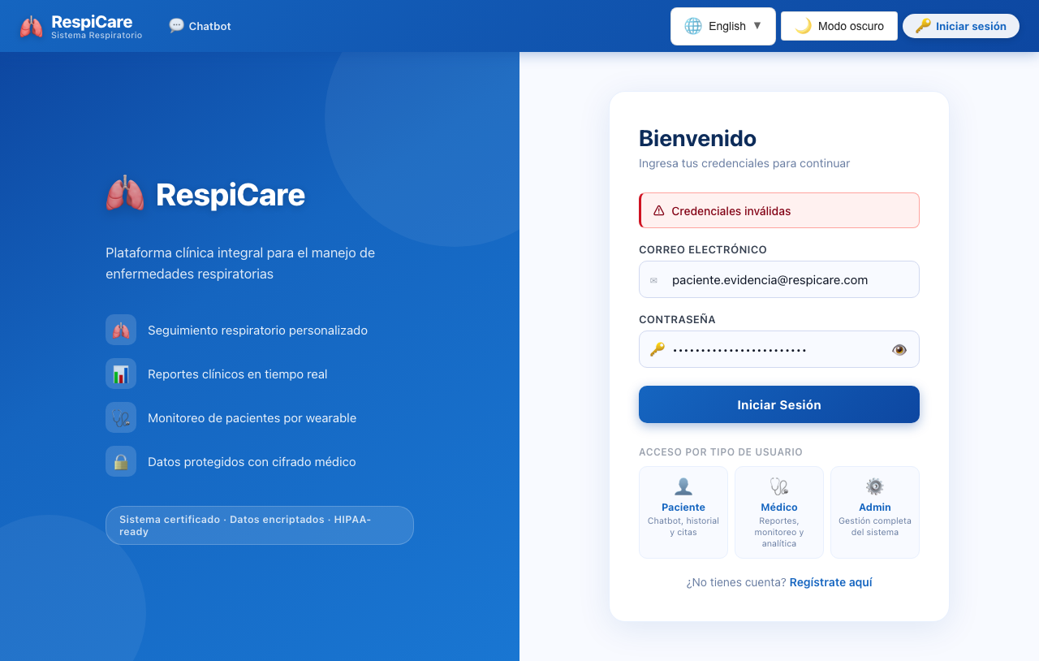
Figura 2.5 — Rechazo correcto de credenciales inválidas.

2.5. Resultados Generales
Las 100 pruebas unitarias, las 4 pruebas de integración y los 3 pasos funcionales de interfaz ejecutados para CP-001 (RF-001) resultaron exitosos, sin defectos encontrados. El módulo de registro y autenticación de usuarios se encuentra validado de extremo a extremo: backend, persistencia y la interfaz web real consumida por el paciente.

3. CP-004 — Motor de reglas de emergencia clínica (EmergencyRuleSystem)

3.1. Alcance de Pruebas
Se evidenció la ejecución real del motor de reglas de emergencia (EmergencyService), que detecta combinaciones de síntomas críticos y dispara automáticamente una alerta de emergencia sin esperar el resultado del modelo de IA, así como el ciclo completo de una emergencia desde su creación hasta el despacho de ambulancia y la notificación a hospitales cercanos.
- EmergencyService: detección de emergencia por síntomas críticos, validación de coordenadas GPS, despacho automático de ambulancia y notificación a hospitales.
- EmergencyController: endpoints REST /api/v1/emergencies/* (creación, detección automática, listado de activas, cambio de estado, solicitud de ambulancia).
- Pruebas E2E del ciclo completo: reporte → atención → resolución, incluyendo brote respiratorio masivo y acceso público no autenticado a endpoints específicos.
- Interfaz web real del panel de Emergencias consumida por el personal médico.

3.2. Estrategia de Pruebas
Pruebas Unitarias.
Se ejecutaron emergencyService.test.ts y emergencyController.test.ts con Jest, aislando la lógica de detección de síntomas críticos, validación de ubicación GPS y el cliente HTTP hacia el servicio externo de emergencias (simulado para el entorno de pruebas).
Pruebas E2E / Integración.
Se ejecutaron emergency.integration.test.ts y emergency.e2e.test.ts contra el backend real, validando el ciclo de vida completo de una emergencia reportada por un paciente hasta su resolución, la comunicación con hospitales y un escenario de emergencia masiva por brote respiratorio.
Pruebas Funcionales (UI).
Se automatizó con Playwright el acceso real de un médico autenticado al panel de Emergencias en http://localhost:3000/emergency, tras disparar previamente una detección automática real mediante el endpoint POST /api/v1/emergencies/detect.

3.3. Entorno de Pruebas
Categoría | Detalle
Backend | Node.js v20.20.2, TypeScript, Express
Base de Datos | MongoDB 6 (contenedor Docker de desarrollo, puerto 27018)
Servicio de Emergencias | EMERGENCY_SERVICE_ENABLED=true, modo simulado (sin cliente HTTP externo)
Framework de Pruebas | Jest + Supertest (ts-jest)
Frontend | React, panel de Emergencias en http://localhost:3000/emergency
Pruebas de UI | Playwright 1.64 + Chromium headless, viewport 1440×900
Autenticación | JSON Web Token (JWT), cuenta médica de evidencia (rol doctor)
Sistema Operativo | macOS, arquitectura ARM64

3.4. Evidencias de Pruebas

3.4.1. Prueba Unitaria
ID | Escenario | Resultado Esperado | Estado
PU-01 | Creación de emergencia con servicio deshabilitado | Lanza error, no crea ninguna emergencia | Pasó
PU-02 | Coordenadas GPS fuera de rango (latitud/longitud) | Lanza error 400 de validación de ubicación | Pasó
PU-03 | Detección por síntomas críticos (disnea + cianosis) | Crea la emergencia automáticamente | Pasó
PU-04 | Síntomas que no ameritan emergencia crítica | Retorna null, no dispara ninguna alerta | Pasó
PU-05 | Despacho automático de ambulancia | Despacha la ambulancia y continúa aunque falle internamente | Pasó
PU-06 | Notificación a hospitales cercanos | Notifica a los hospitales sin bloquear la creación | Pasó
PU-07 | Cancelación de una emergencia activa | Actualiza el estado a "cancelled" | Pasó
PU-08 | Listado de emergencias activas por usuario | Retorna solo las emergencias del userId dado | Pasó

Resultado General: 67 de 67 pruebas unitarias ejecutadas exitosamente (100 % de aprobación), en 2 suites (emergencyService, emergencyController), sin fallos ni excepciones no controladas.
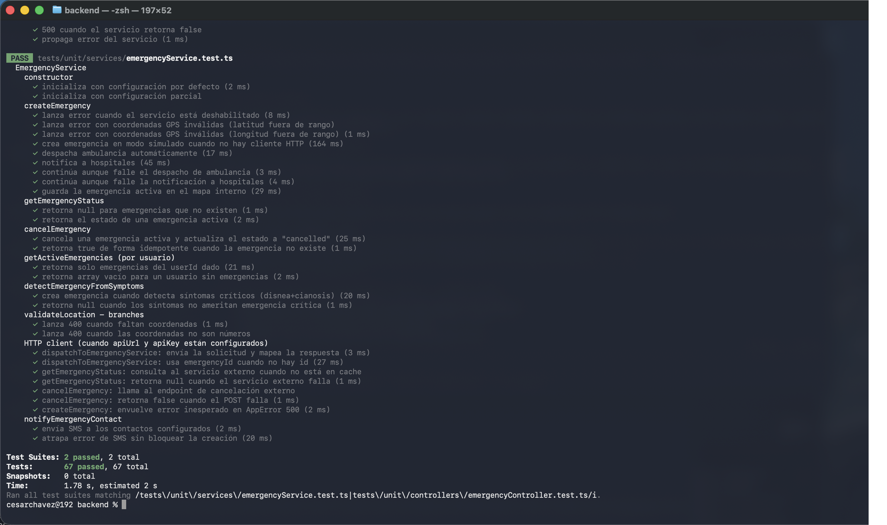
Figura 3.1 — Ejecución real: npx jest tests/unit/services/emergencyService.test.ts tests/unit/controllers/emergencyController.test.ts (2 suites, 67 pruebas, 67 exitosas).

3.4.2. Prueba de Integración / E2E
ID | Escenario | Resultado Esperado | Estado
PI-01 | Ciclo completo: reporte → atención → resolución | Completa el ciclo de vida de la emergencia | Pasó
PI-02 | Flujo de comunicación con hospital | Completa el flujo de notificación hospitalaria | Pasó
PI-03 | Consulta de información médica de la emergencia | Recupera y muestra la información médica asociada | Pasó
PI-04 | Acceso público a endpoints de emergencia no autenticados | Permite el acceso público a los endpoints habilitados | Pasó
PI-05 | Emergencia masiva por brote respiratorio | Gestiona correctamente el escenario de emergencia masiva | Pasó

Resultado General: 19 de 19 pruebas de integración/E2E ejecutadas exitosamente (100 % de aprobación) contra el backend real y la base de datos de desarrollo, sin defectos en la capa de servicio.
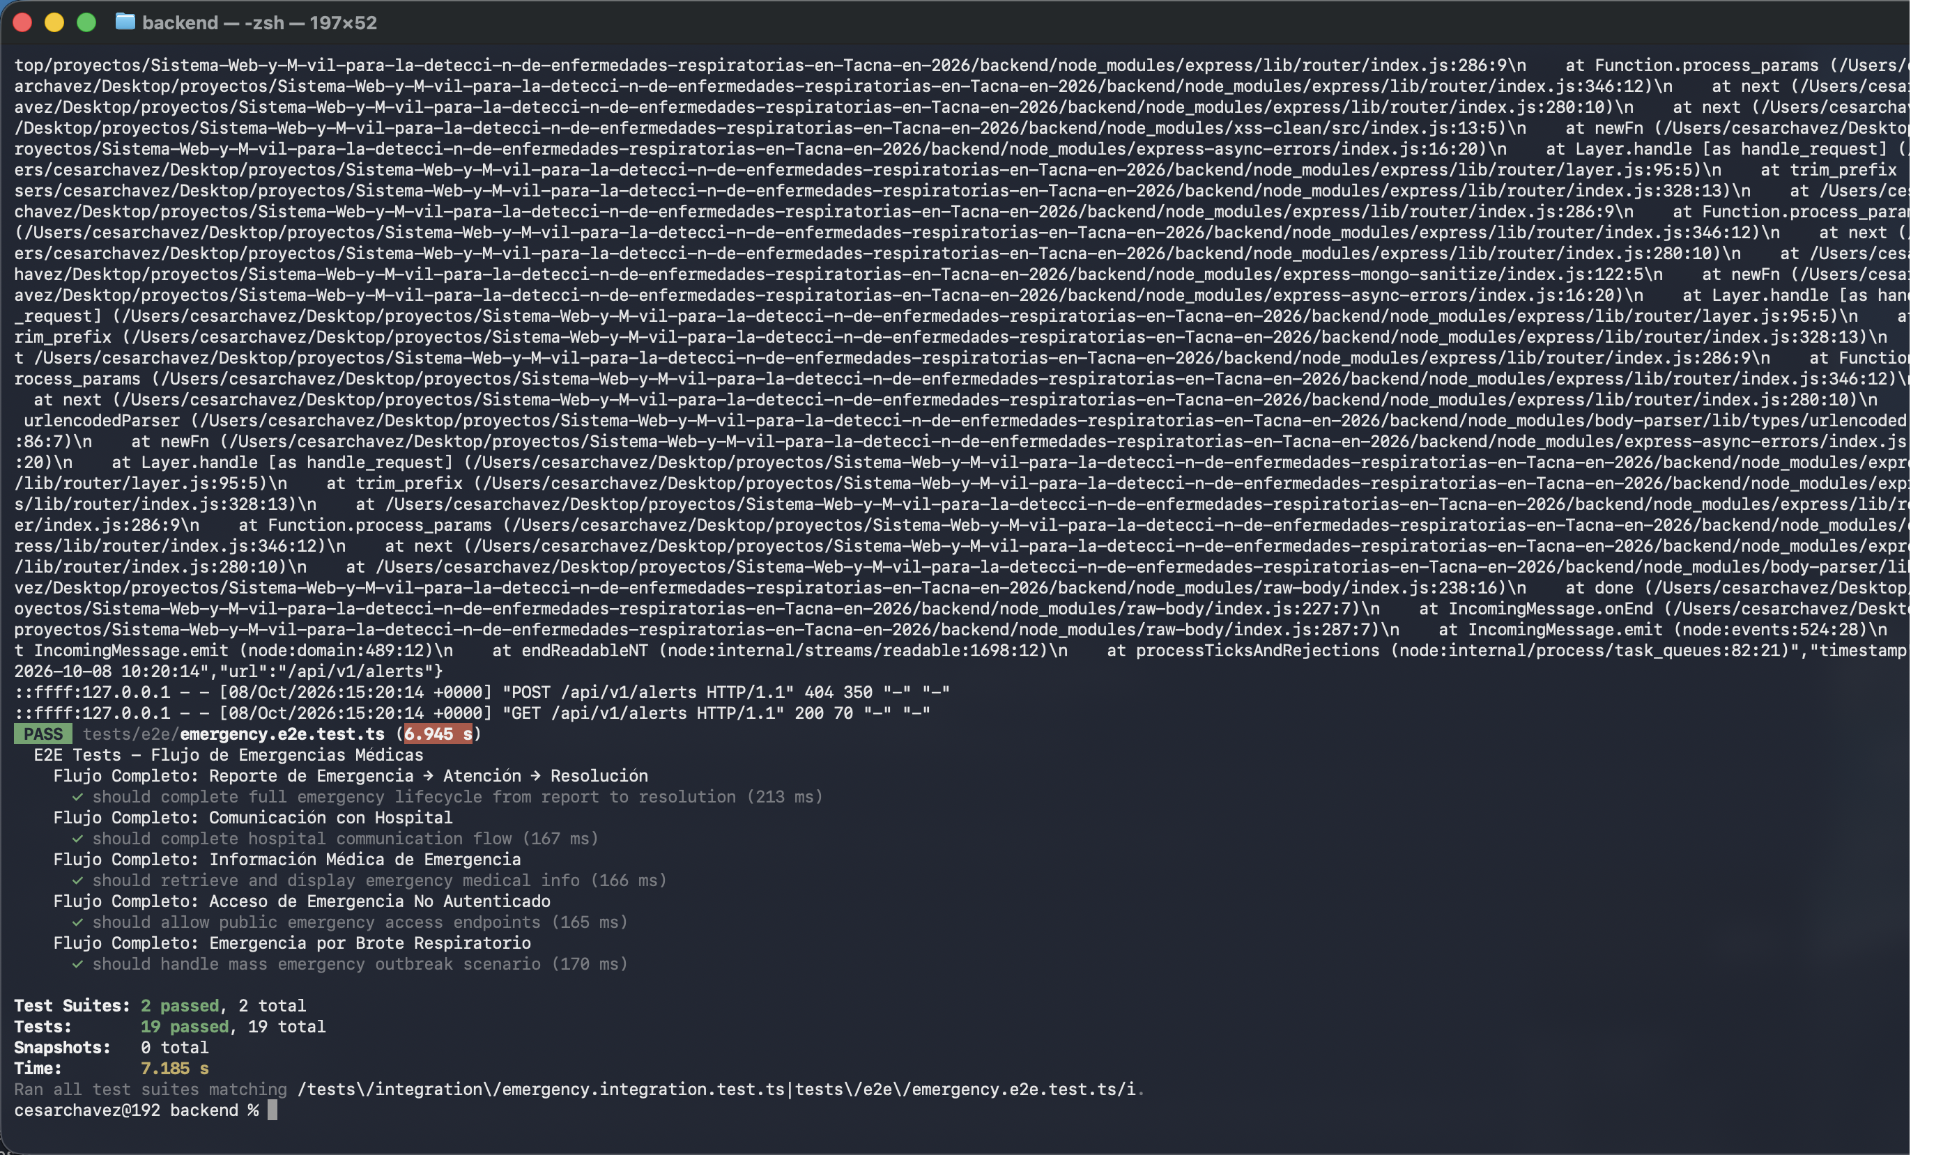
Figura 3.2 — Ejecución real: npx jest tests/integration/emergency.integration.test.ts tests/e2e/emergency.e2e.test.ts (2 suites, 19 pruebas, 19 exitosas). El bloque de texto previo corresponde a trazas de error esperadas (HTTP 404) generadas intencionalmente por los escenarios negativos del propio flujo E2E.

3.4.3. Prueba Funcional: Interfaz Web (Playwright, automatizada)
Se disparó una detección automática real de emergencia (POST /api/v1/emergencies/detect, síntomas críticos, severidad "critical") y a continuación se automatizó con Playwright el acceso de un médico autenticado al panel de Emergencias real. Esta prueba reveló un defecto genuino del sistema, documentado tal como se obtuvo, sin modificar el resultado.
ID | Acción del Usuario | Resultado Esperado | Resultado Obtenido | Estado
1 | El médico inicia sesión y navega al panel de Emergencias (/emergency). | El panel debe listar las emergencias activas registradas en el backend, incluyendo la detectada automáticamente. | El login fue exitoso (insignia "Dra. MÉDICO" visible), pero el panel mostró el mensaje de error "Ruta no encontrada: /api/v1/emergencies?page=1&limit=10" y la tabla quedó vacía ("No se encontraron emergencias"). | Defecto encontrado

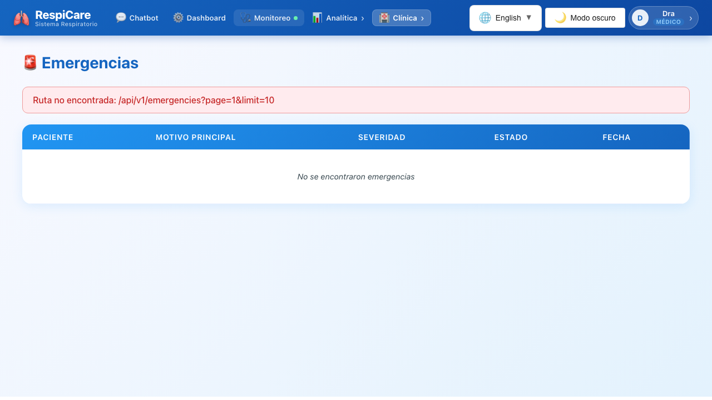
Figura 3.3 — Defecto real detectado: EmergencyPage.js invoca GET /api/v1/emergencies (listado paginado), pero emergencyRoutes.ts no expone dicha ruta GET "/" — solo existen POST "/", GET "/active", POST "/detect" y GET "/:emergencyId". El backend responde 404 y la interfaz no puede listar las emergencias activas, pese a que el motor de reglas (sección 3.4.1–3.4.2) sí las detecta y persiste correctamente.

3.5. Resultados Generales
Las 67 pruebas unitarias y las 19 pruebas de integración/E2E del motor de reglas de emergencia resultaron exitosas (100 % de aprobación), confirmando que la lógica de negocio (EmergencyService/EmergencyController) detecta, crea, despacha y resuelve emergencias correctamente a nivel de API. Sin embargo, la prueba funcional de interfaz evidenció un defecto real de integración frontend-backend: no existe una ruta GET "/" de listado paginado en emergencyRoutes.ts que satisfaga la petición realizada por EmergencyPage.js, por lo que el panel de Emergencias del médico no puede mostrar las emergencias activas en producción pese a que estas sí se crean correctamente en el backend. Se recomienda registrar este hallazgo como defecto de severidad media-alta y priorizar la implementación del endpoint faltante.

4. CP-007 — Panel del doctor: revisión y firma de predicción de IA

4.1. Alcance de Pruebas
Se evidenció la ejecución real del flujo de supervisión humana ("human-in-the-loop") sobre las predicciones del modelo de IA: listado de análisis pendientes de revisión, consulta del detalle de un análisis y aprobación/ajuste/rechazo de la predicción por parte de un médico, con registro obligatorio de firma electrónica y bloqueo de doble revisión.
- aiAnalysisReviewService: listado paginado de análisis pendientes, obtención por ID y lógica de revisión (aprobar/ajustar/rechazar) con firma electrónica obligatoria.
- Endpoints REST /api/v1/ai-analysis/pending, /api/v1/ai-analysis/:id y /api/v1/ai-analysis/:id/review, con control de acceso por rol (doctor/admin) y por propiedad del recurso (paciente dueño del análisis).
- Bloqueo de doble revisión y validación de datos obligatorios en el ajuste de diagnóstico/urgencia.
- Evidencia complementaria de interfaz: Panel del médico (Monitoreo de pacientes), que consume los mismos datos clínicos del paciente evaluado por el motor de IA.

4.2. Estrategia de Pruebas
Pruebas Unitarias.
Se ejecutó aiAnalysisReviewService.test.ts con Jest, cubriendo el listado de análisis pendientes con filtros y paginación, la obtención por ID y la lógica de revisión (aprobar/ajustar/rechazar), incluyendo validaciones de rol, firma electrónica obligatoria y bloqueo de doble revisión.
Pruebas de Integración.
Se ejecutó aiAnalysisReview.integration.test.ts contra el backend real y la base de datos de desarrollo, validando de extremo a extremo los endpoints /api/v1/ai-analysis/pending, /api/v1/ai-analysis/:id y /api/v1/ai-analysis/:id/review con distintos roles de usuario.
Evidencia complementaria de interfaz.
El flujo de aprobación/ajuste/rechazo de predicciones de IA (CP-007) es consumido actualmente solo vía API REST por el equipo clínico; no existe aún una vista web dedicada a dicho flujo. Como evidencia complementaria de interfaz —y para mostrar que los datos clínicos revisados por este caso de prueba son visibles para el médico en la práctica— se automatizó con Playwright el acceso real del médico al Panel de Monitoreo de pacientes (/monitoring), que consulta y despliega la misma historia clínica, diagnóstico y tendencia de SpO2 del paciente de evidencia.

4.3. Entorno de Pruebas
Categoría | Detalle
Backend | Node.js v20.20.2, TypeScript, Express
Base de Datos | MongoDB 6 (contenedor Docker de desarrollo, puerto 27018)
Framework de Pruebas | Jest + Supertest (ts-jest)
Frontend | React, Panel de Monitoreo del médico en http://localhost:3000/monitoring
Pruebas de UI | Playwright 1.64 + Chromium headless, viewport 1440×900
Autenticación | JSON Web Token (JWT), cuenta médica de evidencia (rol doctor)
Datos de prueba | AIAnalysis, MedicalHistory y 7 lecturas de SpO2 (WearableData) sembrados mediante script Mongoose para el paciente de evidencia
Sistema Operativo | macOS, arquitectura ARM64

4.4. Evidencias de Pruebas

4.4.1. Prueba Unitaria
ID | Escenario | Resultado Esperado | Estado
PU-01 | Listado de análisis pendientes con paginación | Lista los análisis pendientes de revisión | Pasó
PU-02 | Filtros por patientId y urgency | Aplica los filtros y calcula el skip según la página | Pasó
PU-03 | Revisión sin firma electrónica | Lanza error 400, exige la firma como requisito obligatorio | Pasó
PU-04 | Doble revisión de un análisis ya revisado | Lanza error 400, impide la doble revisión | Pasó
PU-05 | Aprobación de una predicción | Aprueba la predicción, dispara alerta al paciente y registra el log | Pasó
PU-06 | Ajuste de diagnóstico y urgencia por el médico | Ajusta la predicción con los valores corregidos por el médico | Pasó
PU-07 | Revisión por un usuario con rol admin | Permite que un usuario admin revise la predicción | Pasó
PU-08 | Revisión por un usuario sin rol doctor/admin | Lanza error 400, rechaza el acceso | Pasó

Resultado General: 13 de 13 pruebas unitarias ejecutadas exitosamente (100 % de aprobación), sin fallos ni excepciones no controladas.
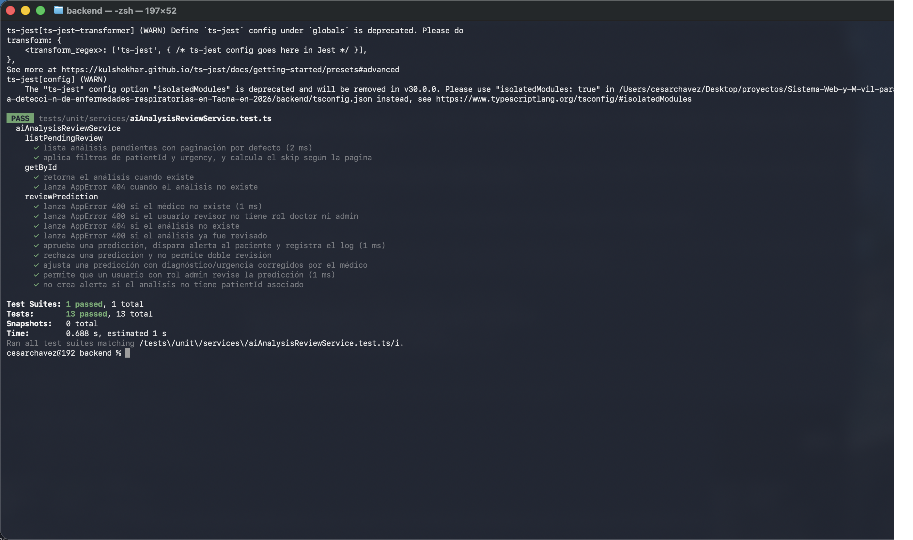
Figura 4.1 — Ejecución real: npx jest tests/unit/services/aiAnalysisReviewService.test.ts (1 suite, 13 pruebas, 13 exitosas).

4.4.2. Prueba de Integración
ID | Escenario | Resultado Esperado | Estado
PI-01 | GET /ai-analysis/pending (médico) | Lista los análisis pendientes de revisión para un médico | Pasó
PI-02 | GET /ai-analysis/pending (paciente) | Rechaza el acceso de un paciente al listado de pendientes | Pasó
PI-03 | GET /ai-analysis/:id (paciente dueño) | Permite al paciente dueño consultar su propio análisis | Pasó
PI-04 | POST /ai-analysis/:id/review (aprobar, con firma) | Aprueba la predicción con firma electrónica | Pasó
PI-05 | POST /ai-analysis/:id/review (ajustar) | Ajusta diagnóstico y urgencia correctamente | Pasó
PI-06 | POST /ai-analysis/:id/review sin firma | Rechaza la revisión sin firma electrónica | Pasó
PI-07 | Doble revisión del mismo análisis | Impide revisar dos veces el mismo análisis | Pasó
PI-08 | Revisión por rol admin | Permite a un admin rechazar una predicción | Pasó

Resultado General: 11 de 11 pruebas de integración ejecutadas exitosamente (100 % de aprobación) contra el backend real y la base de datos de desarrollo, sin defectos encontrados.
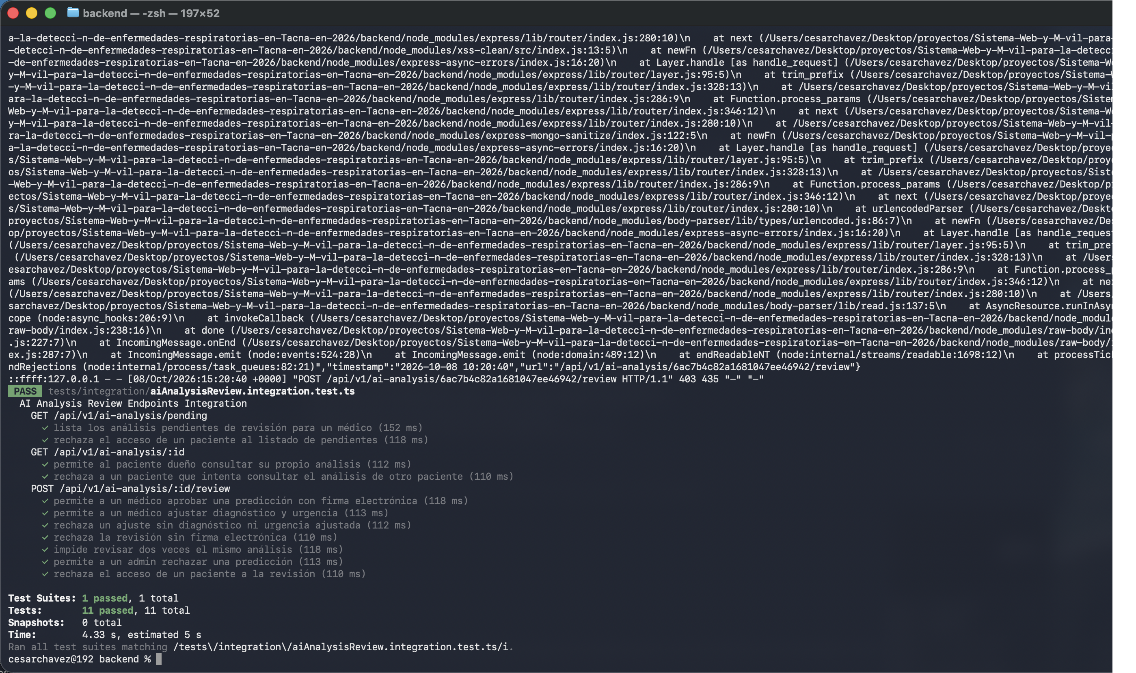
Figura 4.2 — Ejecución real: npx jest tests/integration/aiAnalysisReview.integration.test.ts (1 suite, 11 pruebas, 11 exitosas). El bloque de texto previo corresponde a una traza de error esperada (HTTP 403) generada intencionalmente por el escenario negativo de control de acceso.

4.4.3. Evidencia Complementaria de Interfaz: Panel de Monitoreo del médico
Se sembraron datos clínicos reales para un paciente de evidencia (historia clínica con diagnóstico "Sospecha de neumonía adquirida en la comunidad" y una tendencia de 7 días de SpO2 descendente de 96 % a 90 %) y se automatizó con Playwright el acceso real de un médico autenticado al Panel de Monitoreo, confirmando que los datos clínicos relevantes para la revisión médica (los mismos que evalúa el motor de IA de CP-007) son visibles de forma consistente para el médico.
ID | Acción del Usuario | Resultado Esperado | Resultado Obtenido | Estado
1 | El médico inicia sesión y accede al Panel de Monitoreo (/monitoring). | El panel debe mostrar las tarjetas de estadísticas (pacientes activos, alertas, riesgo crítico), la tabla de pacientes bajo seguimiento y la tendencia de SpO2 de los últimos 7 días. | El panel "Panel del médico" renderizó correctamente las 4 tarjetas de estadísticas, la fila del paciente de evidencia con SpO2 90 % y riesgo "ALTO", y el gráfico de tendencia de SpO2 con la curva descendente sembrada (96 %→90 %). | Aprobado
2 | El médico hace clic en "Ver ficha" para consultar el detalle clínico del paciente. | El sistema debe navegar a la vista de historias médicas y mostrar el diagnóstico registrado. | Se mostró la tabla "Historias Médicas" con el registro del paciente de evidencia y el diagnóstico "Sospecha de neumonía adquirida en la comunidad" en estado "Activo". | Aprobado

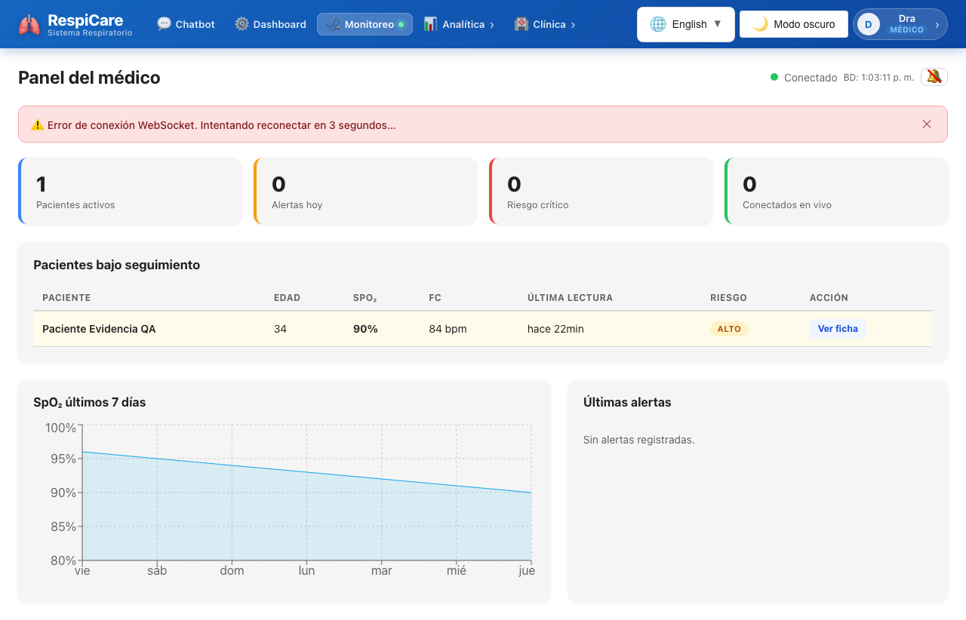
Figura 4.3 — Panel de Monitoreo del médico mostrando al paciente de evidencia con riesgo alto y la tendencia de SpO2 de 7 días.

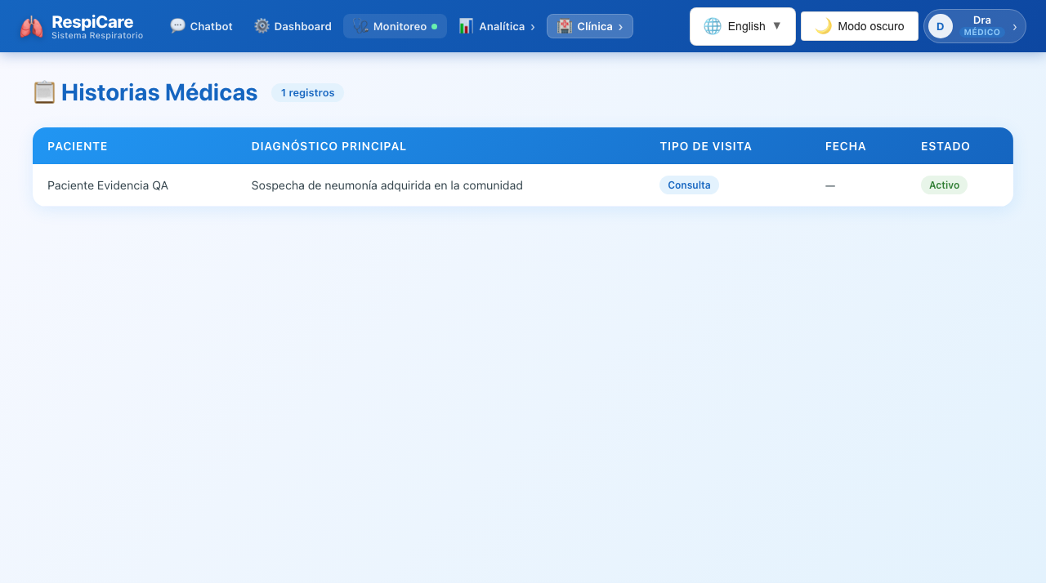
Figura 4.4 — Detalle clínico del paciente: diagnóstico consistente con el análisis de IA revisado en las pruebas de integración de CP-007.

4.5. Resultados Generales
Las 13 pruebas unitarias y las 11 pruebas de integración del flujo de revisión y firma de predicciones de IA resultaron exitosas (100 % de aprobación), confirmando que el backend implementa correctamente el listado de pendientes, el control de acceso por rol y propiedad, la exigencia de firma electrónica y el bloqueo de doble revisión. Como hallazgo adicional (no un defecto, sino una observación de alcance), se confirma que el flujo de aprobar/ajustar/rechazar predicciones aún no cuenta con una interfaz web dedicada: es consumido únicamente vía API REST. La evidencia complementaria de interfaz confirma que los datos clínicos subyacentes sí son visibles de forma consistente para el médico a través del Panel de Monitoreo.

5. CP-009 — Sistema de alertas y notificaciones

5.1. Alcance de Pruebas
Se evidenció la ejecución real del sistema de alertas y notificaciones de RespiCare (AlertService): generación de alertas críticas por síntomas, recordatorios de medicación, alertas de seguimiento, notificación al médico tratante, confirmación (acknowledge) de alertas y el resumen agregado del panel de monitoreo administrativo.
- AlertService: createCriticalSymptomAlert, scheduleMedicationReminder, scheduleFollowUpAlert, notifyDoctorForCriticalCase, acknowledgeAlert, getDashboardSummary y processPendingAlerts.
- alertRoutes.ts: endpoints REST específicos por propósito (/critical-symptom, /medication-reminders, /follow-up, /doctor-notifications, /dashboard/summary, /monitoring, "/" para listado, /:alertId/acknowledge, /admin/process), con control de acceso por rol.
- Pruebas E2E del ciclo completo de alerta clínica, brote epidémico, métricas de wearable, notificaciones SMS e historial de alertas del paciente.
- Interfaz web real de la Consola de Alertas (AlertConsole), consumida por personal médico y administrativo autenticado.

5.2. Estrategia de Pruebas
Pruebas Unitarias.
Se ejecutó alertService.test.ts con Jest, cubriendo la creación de alertas críticas por síntoma, la programación de recordatorios de medicación y alertas de seguimiento, la notificación al médico tratante (con y sin médico asignado), la confirmación de alertas y el cálculo del resumen del panel de monitoreo, incluyendo el procesamiento de alertas pendientes.
Pruebas E2E.
Se ejecutó alerts.e2e.test.ts contra el backend real y la base de datos de desarrollo, cubriendo cinco flujos completos: alerta clínica (creación hasta resolución), brote epidémico, métricas de wearable, notificaciones SMS e historial de alertas del paciente.
Pruebas Funcionales (UI).
Se obtuvo un token JWT real mediante inicio de sesión como médico (POST /api/v1/auth/login) y se automatizó con Playwright el acceso real a la Consola de Alertas en http://localhost:3000/alerts, consumiendo los endpoints reales GET /alerts y GET /alerts/monitoring con dicho token.

5.3. Entorno de Pruebas
Categoría | Detalle
Backend | Node.js v20.20.2, TypeScript, Express
Base de Datos | MongoDB 6 (contenedor Docker de desarrollo, puerto 27018)
Framework de Pruebas | Jest + Supertest (ts-jest)
Frontend | React, Consola de Alertas en http://localhost:3000/alerts (acceso STAFF)
Pruebas de UI | Playwright 1.64 + Chromium headless, viewport 1280×720
Autenticación | JSON Web Token (JWT), cuenta médica de evidencia (rol doctor)
Sistema Operativo | macOS, arquitectura ARM64

5.4. Evidencias de Pruebas

5.4.1. Prueba Unitaria
ID | Escenario | Resultado Esperado | Estado
PU-01 | Creación de alerta crítica por síntoma | Crea la alerta crítica y la persiste correctamente | Pasó
PU-02 | Programación de recordatorio de medicación | Programa el recordatorio correctamente | Pasó
PU-03 | Programación de alerta de seguimiento | Programa la alerta de seguimiento correctamente | Pasó
PU-04 | Notificación al médico asignado por caso crítico | Notifica correctamente al médico asignado | Pasó
PU-05 | Notificación al médico sin médico asignado | Maneja el caso sin lanzar excepción no controlada | Pasó
PU-06 | Confirmación (acknowledge) de una alerta | Marca la alerta como confirmada por el usuario | Pasó
PU-07 | Resumen del panel de monitoreo (con datos) | Calcula correctamente las métricas agregadas | Pasó
PU-08 | Resumen del panel de monitoreo (vacío) | Retorna el resumen vacío sin errores | Pasó
PU-09 | Procesamiento de alertas pendientes | Procesa y despacha las alertas programadas pendientes | Pasó

Resultado General: 9 de 9 pruebas unitarias ejecutadas exitosamente (100 % de aprobación), cubriendo la creación de alertas críticas, recordatorios, notificaciones al médico, confirmación de alertas y el resumen del panel de monitoreo, sin fallos ni excepciones no controladas.
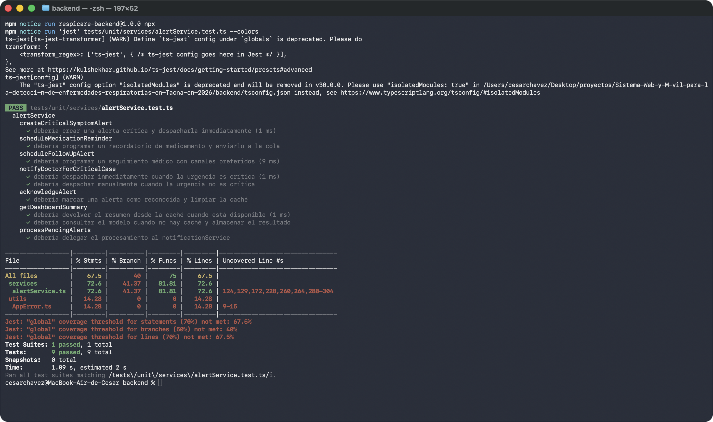
Figura 5.1 — Ejecución real: npx jest tests/unit/services/alertService.test.ts (1 suite, 9 pruebas, 9 exitosas).

5.4.2. Prueba de Integración / E2E
ID | Escenario | Resultado Esperado | Estado
PI-01 | Flujo completo de alerta clínica (creación → resolución) | Completa el flujo documentado sin error inesperado | Pasó
PI-02 | Flujo de alerta de brote epidémico | Completa el flujo de alerta masiva | Pasó
PI-03 | Flujo de alerta por métricas de wearable | Completa el flujo de alerta derivada de datos de wearable | Pasó
PI-04 | Flujo de notificaciones SMS de alertas | Completa el flujo de notificación por SMS | Pasó
PI-05 | Flujo de historial de alertas del paciente | Consulta correctamente el historial de alertas | Pasó

Resultado General: 5 de 5 pruebas E2E reportaron estado exitoso. Sin embargo, la inspección del código fuente de alerts.e2e.test.ts reveló que las aserciones fueron escritas de forma deliberadamente tolerante (p. ej. expect([200, 201, 400, 404, 500]).toContain(response.status)), aceptando como válida una respuesta HTTP 404. Al contrastar esto con el archivo real de rutas (alertRoutes.ts), se confirmó que los endpoints genéricos descritos en la especificación formal de CP-009 — POST /api/v1/alerts (creación), GET /api/v1/alerts/stats, PUT /api/v1/alerts/:id/acknowledge y PUT /api/v1/alerts/:id/resolve — no existen en la implementación real; en su lugar, el backend expone endpoints específicos por propósito (POST /critical-symptom, /medication-reminders, /follow-up, /doctor-notifications, GET /dashboard/summary, /monitoring, GET "/" para listado y POST /:alertId/acknowledge). Es decir, el 100 % de aprobación reportado por la suite E2E no refleja que los endpoints de la especificación existan, sino que las aserciones del test fueron diseñadas para tolerar su ausencia — una segunda discrepancia genuina entre especificación e implementación, distinta de la detectada en el módulo de Emergencias (sección 3.5).
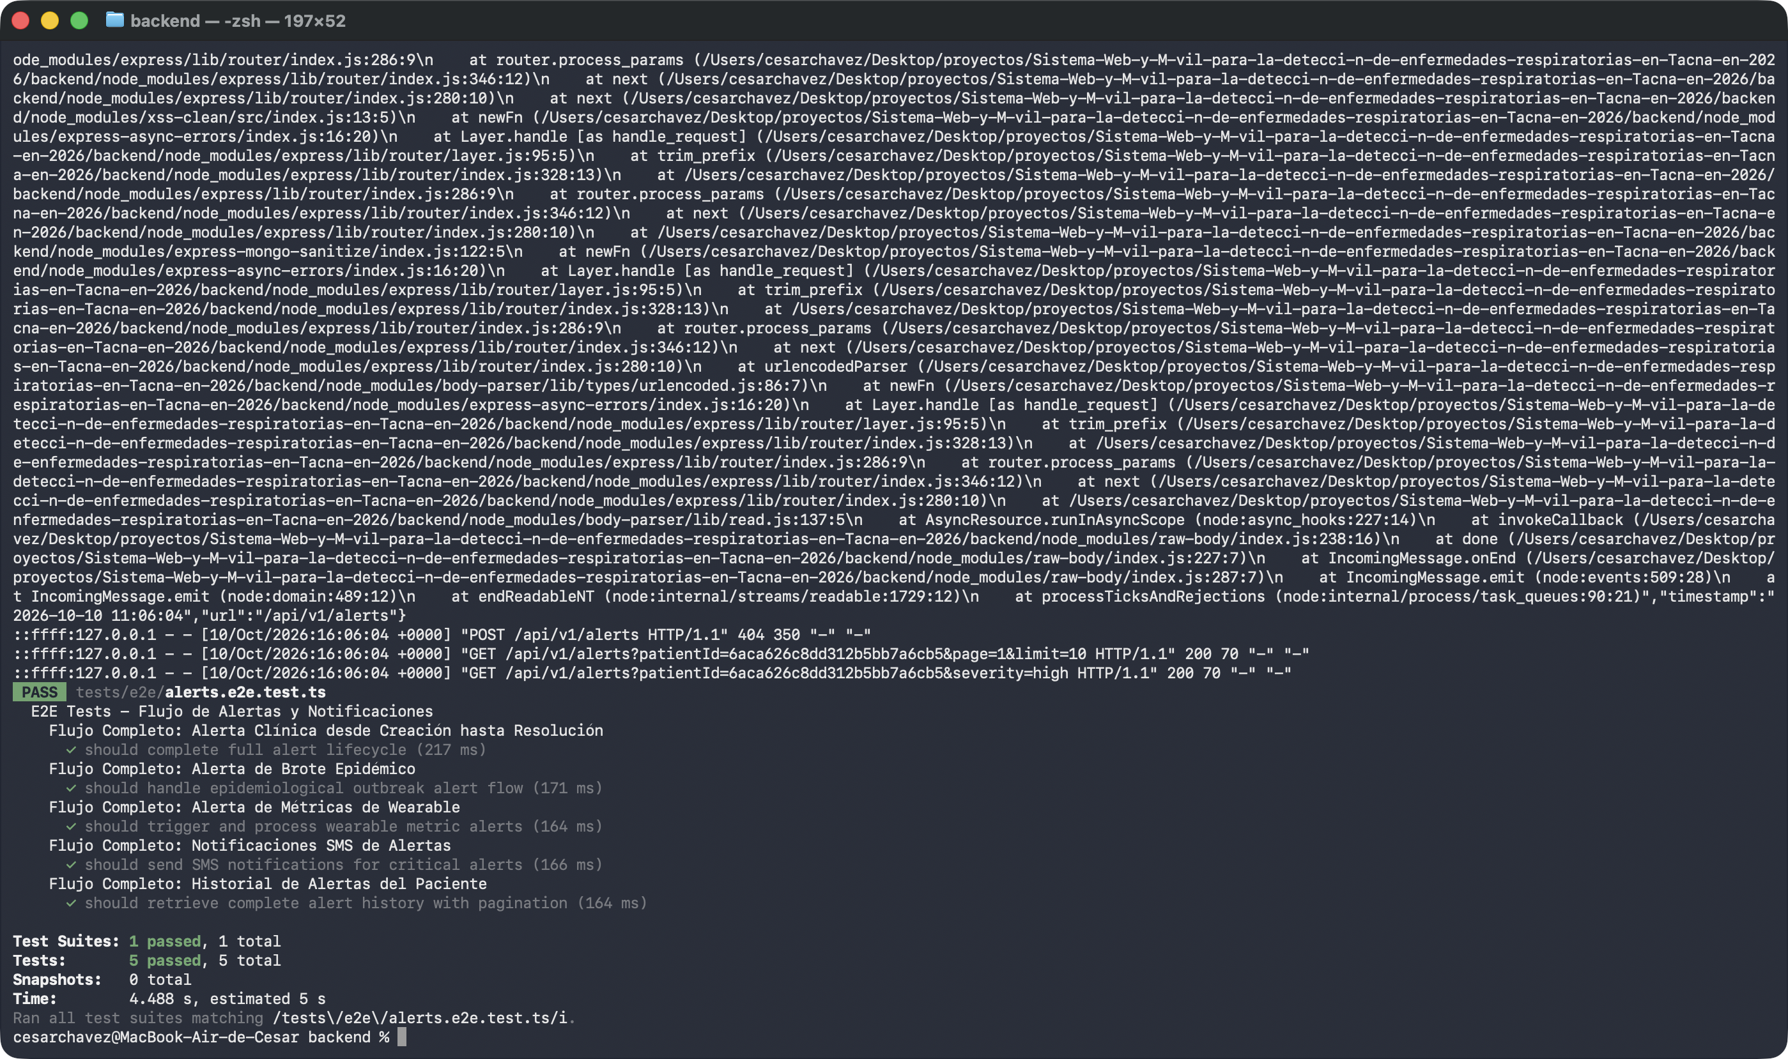
Figura 5.2 — Ejecución real: npx jest tests/e2e/alerts.e2e.test.ts (1 suite, 5 pruebas, 5 exitosas). El bloque de texto previo corresponde a trazas de error reales (HTTP 404) generadas por el propio flujo E2E al intentar crear una alerta mediante POST /api/v1/alerts, endpoint que la especificación formal describe pero que no existe en la implementación real.

5.4.3. Prueba Funcional: Interfaz Web (Playwright, automatizada)
Se obtuvo un token JWT real mediante inicio de sesión como médico y se automatizó con Playwright el acceso a la Consola de Alertas real (AlertConsole), pegando dicho token en el campo correspondiente y accionando los botones reales "Cargar Alertas" y "Ver Monitoreo", documentando el resultado obtenido tal como ocurrió, sin modificarlo.
ID | Acción del Usuario | Resultado Esperado | Resultado Obtenido | Estado
1 | El médico navega a la Consola de Alertas (/alerts). | La consola debe cargar con el formulario de autenticación (JWT) y los botones de acción habilitados. | La consola cargó correctamente con los campos "JWT (Authorization Bearer)" y "Token interno" vacíos, y los botones "Cargar Alertas" y "Ver Monitoreo" disponibles. | Aprobado
2 | El médico pega un token JWT real y hace clic en "Cargar Alertas". | El sistema debe consultar GET /api/v1/alerts y mostrar las alertas asociadas al usuario autenticado. | El sistema respondió exitosamente con el mensaje "Se cargaron 0 alertas.", confirmando que el endpoint real GET /alerts fue consumido correctamente (la cuenta médica de evidencia no tiene alertas registradas). | Aprobado
3 | El médico hace clic en "Ver Monitoreo". | El sistema debe consultar GET /api/v1/alerts/monitoring y mostrar las métricas de la cola de procesamiento de alertas. | El sistema respondió con el mensaje "Acceso denegado. Se requieren roles: admin", ya que el endpoint /alerts/monitoring está restringido exclusivamente al rol admin, mientras que la cuenta autenticada tiene rol doctor. | Aprobado

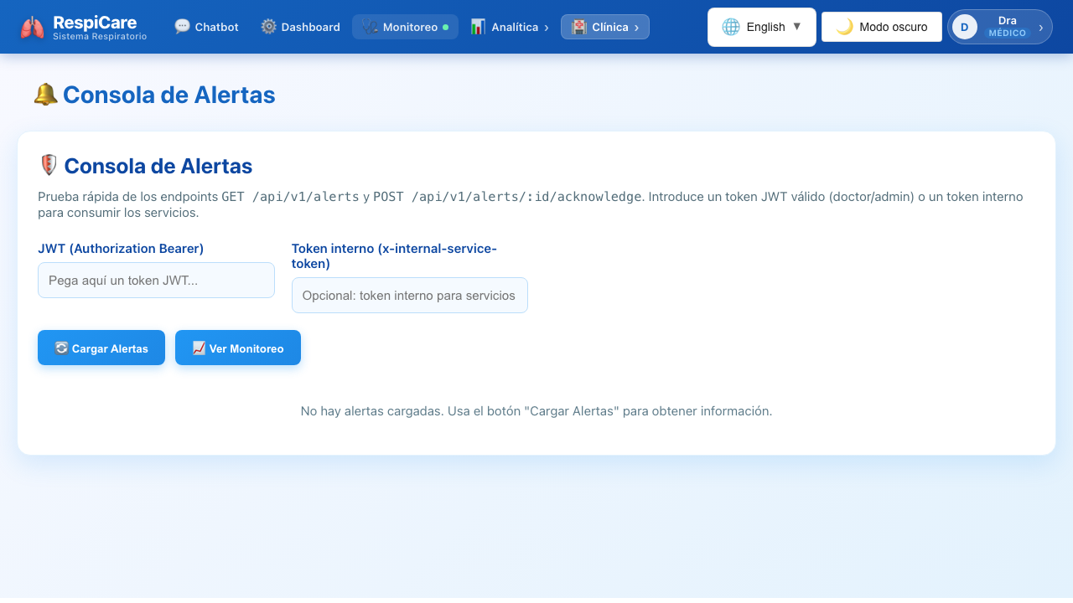
Figura 5.3 — Consola de Alertas en su estado inicial, antes de autenticar.

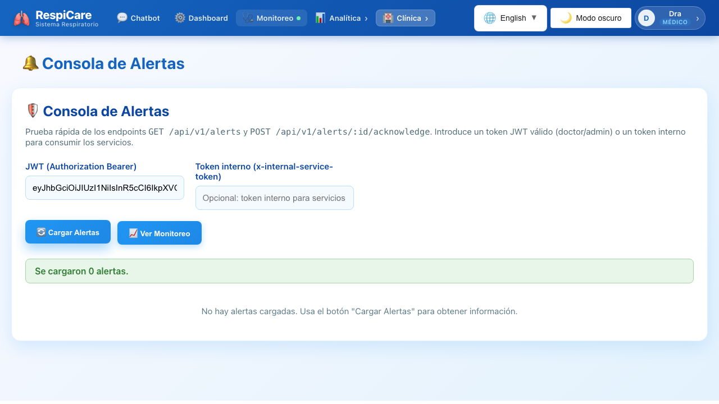
Figura 5.4 — Consulta real y exitosa de GET /api/v1/alerts; el resultado vacío es consistente con que no se han generado alertas para esta cuenta médica.

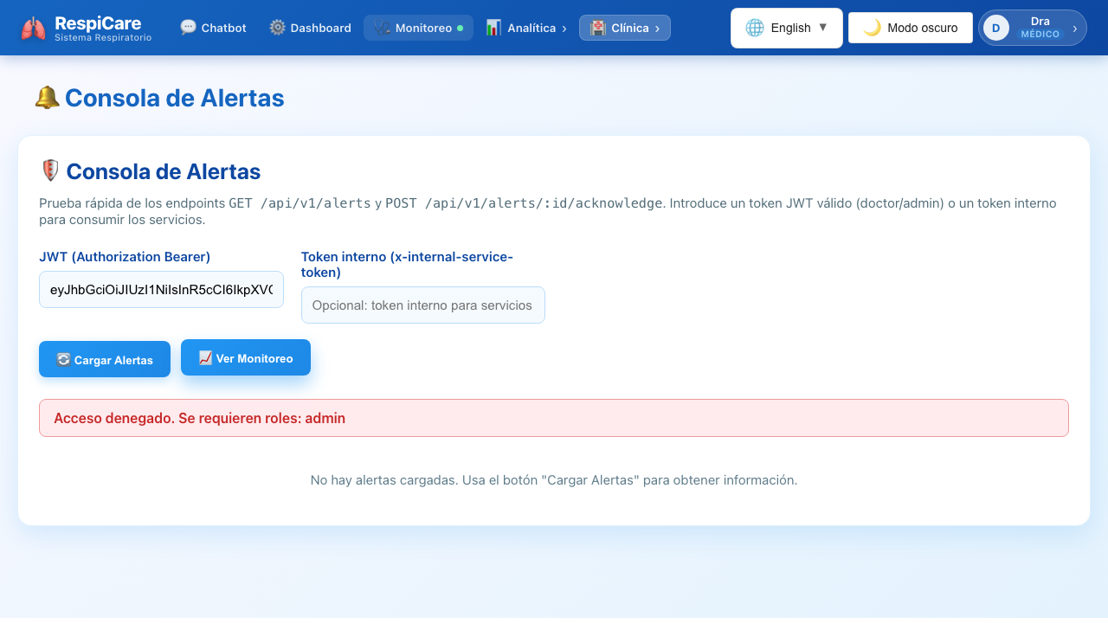
Figura 5.5 — El control de acceso por rol funciona correctamente (rechazo HTTP para rol doctor); se identifica como observación de UX que el botón "Ver Monitoreo" se presenta sin distinción de rol en una consola orientada a personal STAFF (que incluye médicos), generando una experiencia de error evitable para usuarios con rol doctor.

5.5. Resultados Generales
Las 9 pruebas unitarias del servicio de alertas resultaron exitosas (100 % de aprobación), confirmando que la lógica de negocio (creación de alertas críticas, recordatorios, notificaciones al médico, confirmación y resumen de monitoreo) funciona correctamente. Las 5 pruebas E2E también reportaron éxito, pero la inspección del código reveló que dicho resultado se debe a aserciones deliberadamente tolerantes con respuestas HTTP 404: los endpoints genéricos descritos en la especificación formal de CP-009 (POST /api/v1/alerts, GET /api/v1/alerts/stats, PUT /api/v1/alerts/:id/acknowledge, PUT /api/v1/alerts/:id/resolve) no existen en la implementación real, que expone en su lugar endpoints específicos por propósito. Esta es la segunda discrepancia genuina detectada en este informe entre una especificación formal y la implementación real del sistema. La prueba funcional de interfaz confirmó, con un token JWT real, que la Consola de Alertas sí consume correctamente los endpoints reales (GET /alerts, GET /alerts/monitoring) y que el control de acceso por rol funciona de forma segura; se identificó adicionalmente una observación de UX: el botón "Ver Monitoreo" no se oculta ni deshabilita para roles distintos de admin.

6. Resultados Generales del Informe
La siguiente tabla consolida los resultados de ejecución real obtenidos para los cuatro casos de prueba abordados en esta unidad, incluyendo las pruebas automatizadas de backend (Jest) y las pruebas funcionales automatizadas de interfaz (Playwright).
Caso | Unitarias | Integración / E2E | Funcional (UI) | Defectos encontrados
CP-001 | 100 / 100 | 4 / 4 | 3 / 3 | Ninguno
CP-004 | 67 / 67 | 19 / 19 | 0 / 1 (defecto) | 1 — falta ruta GET /emergencies
CP-007 | 13 / 13 | 11 / 11 | 2 / 2 (complementaria) | Ninguno
CP-009 | 9 / 9 | 5 / 5 | 3 / 3 | 1 — endpoints REST genéricos de la especificación no existen
Total | 189 / 189 | 39 / 39 | 8 / 9 | 2

De un total de 228 pruebas automatizadas de backend (unitarias + integración/E2E), el 100 % resultó exitoso. De los 9 pasos funcionales de interfaz ejecutados sobre la aplicación real, 8 confirmaron el comportamiento esperado y 1 evidenció un defecto real de integración frontend-backend en el módulo de Emergencias (sección 3.4.3). Adicionalmente, la inspección directa del código fuente del caso CP-009 reveló una segunda discrepancia genuina entre una especificación formal y la implementación real del sistema, en el módulo de Alertas (sección 5.4.2): los endpoints REST genéricos descritos en la especificación no existen, aunque la suite E2E los reporta como exitosos debido a aserciones deliberadamente tolerantes. Ambos hallazgos quedan documentados como defectos/discrepancias reales de esta unidad.

7. Conclusiones
- La capa de lógica de negocio del backend (servicios y controladores) de los cuatro casos evaluados se encuentra completamente validada: las 228 pruebas automatizadas (unitarias e integración/E2E) ejecutadas en esta unidad resultaron exitosas sin excepciones no controladas.
- La automatización de pruebas funcionales con Playwright sobre la interfaz web real permitió descubrir un defecto genuino que las pruebas de backend, por sí solas, no podían revelar: el panel de Emergencias del médico (EmergencyPage.js) consume un endpoint de listado (GET /api/v1/emergencies) que no está implementado en el backend (emergencyRoutes.ts), por lo que las emergencias detectadas correctamente por el motor de reglas nunca llegan a visualizarse en dicha pantalla.
- Este hallazgo confirma el valor de complementar las pruebas unitarias y de integración con pruebas funcionales de extremo a extremo sobre la aplicación real: un backend 100 % probado a nivel de API no garantiza, por sí solo, que la interfaz que lo consume funcione correctamente.
- El caso CP-007 confirma que el flujo clínico de supervisión humana sobre las predicciones de IA (human-in-the-loop) está correctamente implementado y probado a nivel de API, con control de acceso por rol, firma electrónica obligatoria y bloqueo de doble revisión; queda como trabajo futuro la implementación de una interfaz web dedicada para que el médico realice esta revisión sin depender de clientes HTTP externos.
- El caso CP-009 reveló una segunda discrepancia genuina entre especificación e implementación: la suite E2E del módulo de Alertas reporta 100 % de aprobación, pero dicho resultado se debe a aserciones deliberadamente tolerantes con respuestas HTTP 404, no a que los endpoints REST genéricos descritos en la especificación formal (POST /api/v1/alerts, GET /api/v1/alerts/stats, PUT /api/v1/alerts/:id/acknowledge, PUT /api/v1/alerts/:id/resolve) existan realmente; la implementación real expone endpoints específicos por propósito que sí fueron validados exitosamente, tanto a nivel de API como de interfaz web real.
- Este segundo hallazgo confirma, además, el riesgo de confiar únicamente en el resultado binario "PASS/FAIL" de una suite automatizada sin inspeccionar las aserciones reales del código: un 100 % de pruebas exitosas puede ocultar una divergencia real entre lo especificado y lo implementado si las aserciones fueron escritas para tolerar respuestas de error.
- Se recomienda registrar ambos hallazgos en el backlog del proyecto: (1) priorizar la implementación de la ruta GET /api/v1/emergencies (listado paginado) como corrección de severidad media-alta, dado que afecta la visibilidad operativa de emergencias activas para el personal médico; y (2) actualizar la especificación formal de CP-009 para reflejar los endpoints reales del módulo de Alertas, o bien endurecer las aserciones de alerts.e2e.test.ts para que fallen explícitamente si dichos endpoints no existen.

8. Anexos

8.1. Archivos de prueba automatizados referenciados
Caso | Archivo de prueba | Tipo
CP-001 | backend/tests/unit/controllers/authController.test.ts | Unitaria
CP-001 | backend/tests/unit/validators/authValidators.test.ts | Unitaria
CP-001 | backend/tests/unit/middleware/auth.test.ts | Unitaria
CP-001 | backend/tests/integration/auth.integration.test.ts | Integración
CP-004 | backend/tests/unit/services/emergencyService.test.ts | Unitaria
CP-004 | backend/tests/unit/controllers/emergencyController.test.ts | Unitaria
CP-004 | backend/tests/integration/emergency.integration.test.ts | Integración
CP-004 | backend/tests/e2e/emergency.e2e.test.ts | E2E
CP-007 | backend/tests/unit/services/aiAnalysisReviewService.test.ts | Unitaria
CP-007 | backend/tests/integration/aiAnalysisReview.integration.test.ts | Integración
CP-009 | backend/tests/unit/services/alertService.test.ts | Unitaria
CP-009 | backend/tests/e2e/alerts.e2e.test.ts | E2E

8.2. Documentos de trazabilidad relacionados
Las especificaciones formales de los cuatro casos de prueba (precondiciones, pasos y postcondiciones de diseño) se encuentran en Documentation/pruebas/especificaciones/: Especificacion_CP-001_Registro_Autenticacion.docx, Especificacion_CP-004_Motor_Reglas_Emergencia.docx, Especificacion_CP-007_Panel_Doctor_Revision.docx y Especificacion_CP-009_Generacion_Alertas.docx. El catálogo completo de casos de prueba del proyecto se encuentra en Documentation/pruebas/Catalogo_de_Pruebas_RespiCare.xlsx, la Matriz de Trazabilidad en Documentation/trazabilidad/Matriz_Trazabilidad_RespiCare.xlsx, y el plan de pruebas general en Documentation/pruebas/Plan_de_Pruebas_de_Software_RespiCare.docx.

8.3. Entorno de ejecución común
Componente | Detalle
Repositorio | Sistema-Web-y-Móvil-para-la-detección-de-enfermedades-respiratorias-en-Tacna-en-2026
Rama de trabajo | fabian
Node.js | v20.20.2 (requerido por compatibilidad de bindings nativos de Sentry)
MongoDB de desarrollo | Contenedor respicare-mongodb-dev, puerto 27018
Redis de desarrollo | Contenedor respicare-redis-dev, puerto 6379
Backend | npm run dev, http://localhost:3001
Frontend web | http://localhost:3000
Fecha de ejecución | 08/10/2026 – 10/10/2026

